Versuch: | O11 – Beugung am Spalt
Datum: | 16.01.2006 |  | Uhrzeit: | 13:45 – 17:00 Uhr
Protokollant: | Martin Wolf |  | Betreuer: | Dipl.-Ing. A. Schubert
Mitarbeiter: | Martin Helfrich

1. Aufgabenstellung
Bestimmen Sie Spaltbreite und Spaltabstände unterschiedlicher Spaltanordnungen anhand ihrer Beugungsbilder.
2. Vorbereitung
Liegen Lichtquelle und Beobachtungspunkt sehr weit von der beugenden Öffnung entfernt und ist der Strahlengang nahezu parallel, spricht man von FRAUNHOFER’scher Beugung. Andernfalls, bei kleinen Entfernungen und konvergenten bzw. divergenten Bündeln liegt FRESNEL’sche Beugung vor. FRAUNHOFER’sche Beugung ist experimentell am einfachsten zu realisieren, wenn man einen Laser als Lichtquelle benutzt.
2.1. Beugung am Einzelspalt
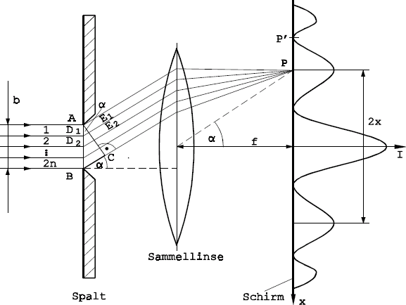
Abb. 2.1.1: Beugung am Einzelspalt
Um die Lage der Intensitätsminima zu erklären, wird die Spaltbreite in eine gerade Anzahl gleich breiter Streifen zerlegt (vgl. Abbildung 2.1.1). Gilt in der durch festgelegten Richtung , dann hat jedes Teilbündel gegenüber seinem Nachbarn einen Gangunterschied von . Jeweils zwei benachbarte Bündel löschen sich auf diese Weise aus. In herrscht völlige Dunkelheit. Die Gleichung 2.1 ist dabei die Bedingung für das Beugungsminimum -ter Ordnung.
Um die Lage der Intensitätsmaxima zu erklären, wird die Spaltbreite in eine ungerade Anzahl gleich breiter Streifen zerlegt, sodass ein Teilbündel übrig bleibt, welches nicht durch ein benachbartes Teilbündel ausgelöscht wird und im Punkt somit Helligkeit herrscht. Für kleine Winkel beschreibt die Gleichung 2.2 die Lage des Beugungsmaximums -ter Ordnung.
Bei bekannter Wellenlänge des Lichtes und Brennweite der Linse kann durch Ausmessen der -Werte der verschiedenen Maxima relativ einfach bestimmt werden.
2.2. Beugung am Doppelspalt
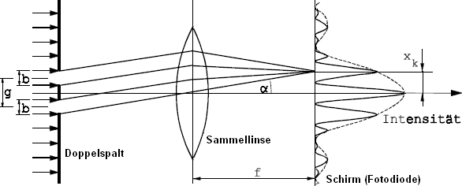
Abb. 2.2.1: Beugung am Doppelspalt
Der Doppelspalt besteht aus zwei parallelen Spalten gleicher Breite mit dem Mittenabstand (vgl. Abbildung 2.2.1). Jedes der beiden durch die Spalte tretenden Teilbündel erfährt dabei eine Beugung, wie sie in Abschnitt 2.1. für den Einzelspalt beschrieben wurde. Es ist jedoch noch die Interferenz der beiden Teilbündel zu berücksichtigen, die von jedem der beiden Spalte unter dem gleichen Winkel ausgehen. Dabei kommt es zu zusätzlichen Auslöschungen, wenn ihr Gangunterschied ein ungeradzahliges Vielfaches von ist (vgl. Gleichung 2.3).
Bei kleinen Beugungswinkeln gilt in guter Näherung die Beziehung 2.4.
Das Hauptmaximum beim Einzelspalt wird durch den Bereich begrenzt. Dort liegt sowohl links als auch rechts das erste Minimum. In diesem Winkelbereich treten nach Gleichung 2.3 weitere Minima unter den Winkeln gemäß Gleichung 2.5 auf. Im Hauptmaximum des Einzelspaltes treten dunkle Linien auf, deren Anzahl mit wächst.
Bei einem Gangunterschied von zwischen je zwei benachbarten Teilstrahlen beobachtet man konstruktive Interferenz und damit Maxima gemäß Gleichung 2.6.
Diese Maxima sind umso schärfer ausgeprägt, je größer ist. Für wird aus dem Mehrfachspalt ein Gitter. Die Intensität der Hauptmaxima wächst quadratisch mit der Anzahl der Gitterstriche (vgl. Abbildung 2.2.2).
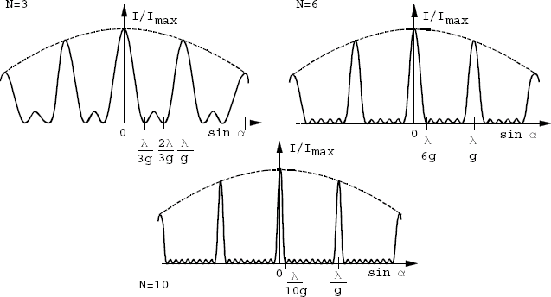
Abb. 2.2.2: Normierte Intensität, Beugungsbild von 3, 6 und 10 Spalten
Zwischen den Hauptmaxima, bei denen alle Teilbündel konstruktiv interferieren, treten durch teilweise konstruktive Interferenz verursachte Nebenmaxima auf. Die Intensität der Nebenmaxima nimmt mit wachsendem immer mehr ab und ist bei Gittern mit hoher Spaltzahl praktisch nicht mehr zu beobachten.

2.3. Herleitung der Formeln für die Fehlerbetrachtung
Die Tabelle 2.3.1 zeigt die in diesem Versuche verwendeten Messgeräte mit ihren Fehlergrenzen. Da in die Fehlerformeln der Spalt-Schirm-Abstand nicht mit eingeht, dieser aber aus Gründen der Versuchsanordnung nur ungenau gemessen werden konnte, setze ich einen ziemlich hohen relativen Fehler (25%) des gemessenen Winkels der Maxima an.
Tab. 2.3.1: Verwendete Messgeräte und ihre Fehlergrenzen
Messgröße | Messgerät | systematischer Fehler | zufälliger Fehler
 | Computer
2.3.1. Spaltbreite des Einzelspaltes
Zur Berechnung der Spaltbreite beim Einzelspalt über die Beugungsminima dient die Gleichung 2.1.
Für den absoluten Fehler der Spaltbreite folgt demzufolge die Gleichung 2.7.
2.3.2. Spaltbreite und Spaltabstand des Doppelspaltes
Zur Berechnung der Spaltbreite beim Doppelspalt über die Beugungshauptminima dient wieder die Gleichung 2.1. Damit folgt für den absoluten Fehler der Spaltbreite wieder die Gleichung 2.7.
Zur Berechnung des Spaltabstandes beim Doppelspalt über die Hauptmaxima dient die Beziehung 2.8 aus Abbildung 2.2.2:
Für den absoluten Fehler des Spaltabstandes folgt demzufolge die Gleichung 2.9.

3. Durchführung und Auswertung des Experimentes
Während des gesamten Versuches wurde mit einem Laser der Wellenlänge , einem Spalt-Schirm-Abstand von und mit den Einzelspalten Nr. 46991 bzw. mit den Doppelspalten Nr. 46992 gearbeitet.
3.1. Bestimmung der Spaltbreite beim Einzelspalt
Die Spaltbreiten beim Einzelspalt werden jeweils über die Beugungsminima mittels Gleichung 2.1 bestimmt. Die Diagramme 3.1.1 bis 3.1.3 zeigen die aufgenommenen Beugungsbilder der drei verschiedenen Einzelspalten. Die Tabelle 3.1.1 zeigt die aus den Diagrammen aufgenommenen Messwerte und die mittels Gleichung 2.1 berechneten Spaltbreiten mit ihren nach Gleichung 2.7 berechneten Messungenauigkeiten.
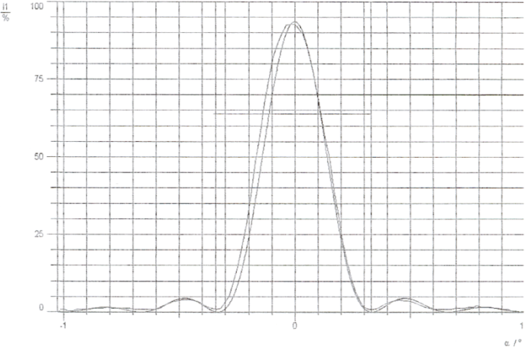
Diagramm 3.1.1: Beugungsbild – Einzelspalt A (Messwert- und Theoriekurve)
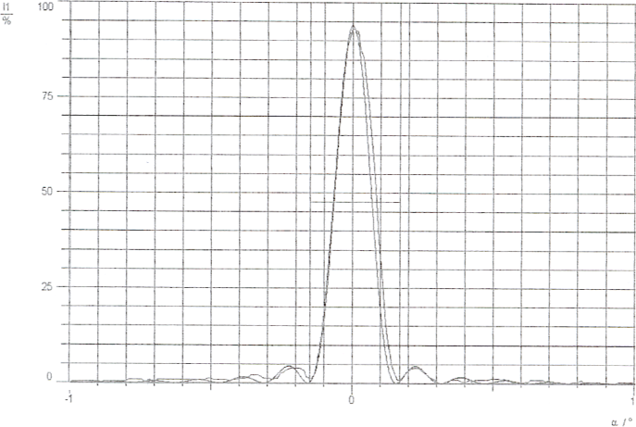
Diagramm 3.1.2: Beugungsbild – Einzelspalt B (Messwert- und Theoriekurve)
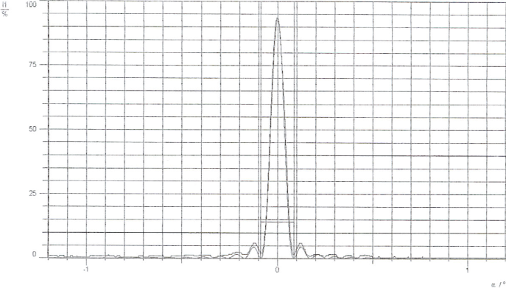
Diagramm 3.1.3: Beugungsbild – Einzelspalt C (Messwert- und Theoriekurve)
Tab. 3.1.1: Messwerte – Spaltbreiten der Einzelspalten
Einzelspalt | Ordnung des Minimums
A | 1 | 0,173 | 0,447106 | 1,460 | 0,0033
B | 1 | 0,313 | 0,247123 | 2,641 | 0,0107
C | 1 | 0,667 | 0,115967 | 5,628 | 0,0485
3.2. Bestimmung der Spaltbreite und des Spaltabstandes beim Doppelspalt
Die Spaltbreiten beim Doppelspalt werden wieder jeweils über die Beugungshauptminima mittels Gleichung 2.1 bestimmt und die Spaltabstände werden über die Hauptmaxima mittels Gleichung 2.8 berechnet.
Die Diagramme 3.2.1 bis 3.2.3 zeigen die aufgenommenen Beugungsbilder der drei verschiedenen Doppelspalten. Die Tabellen 3.2.1 und 3.2.2 zeigen die aus den Diagrammen aufgenommenen Messwerte, die mittels Gleichung 2.1 berechneten Spaltbreiten mit ihren nach Gleichung 2.7 berechneten Messungenauigkeiten und die mittels Gleichung 2.8 berechneten Spaltabstände mit ihren nach Gleichung 2.9 berechneten Messungenauigkeiten.
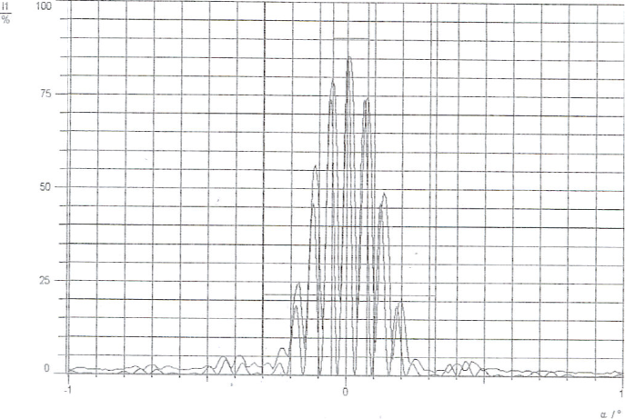
Diagramm 3.2.1: Beugungsbild – Doppelspalt A (Messwert- und Theoriekurve)
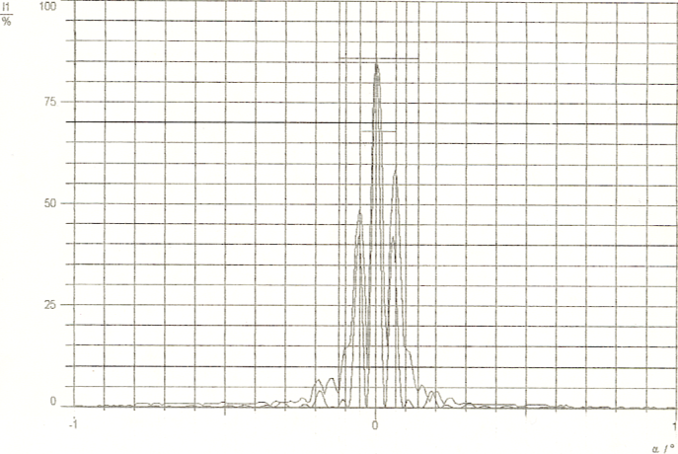
Diagramm 3.2.2: Beugungsbild – Doppelspalt B (Messwert- und Theoriekurve)
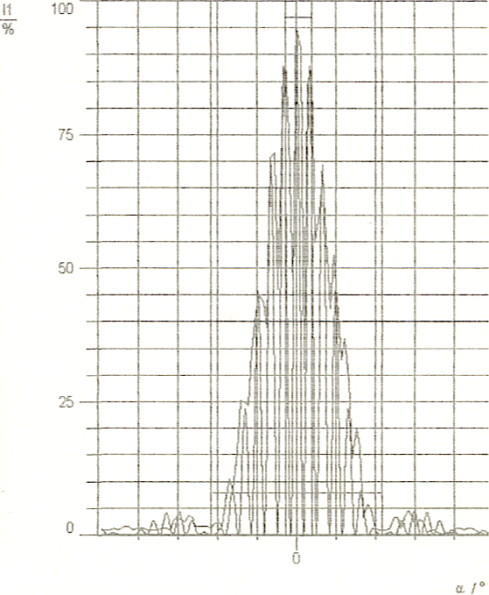
Diagramm 3.2.3: Beugungsbild – Doppelspalt C (Messwert- und Theoriekurve)

Tab 3.2.1: Messwerte – Spaltbreiten der Doppelspalten
Doppelspalt | Ordnung des Hauptminimums
A | 1 | 0,626 | 0,123562 | 5,282 | 0,0427
B | 1 | 0,263 | 0,294104 | 2,219 | 0,0075
C | 1 | 0,434 | 0,178225 | 3,662 | 0,0205
Tab 3.2.2: Messwerte – Spaltabstände der Doppelspalten
Doppelspalt | Ordnung des Hauptmaximums
A | 1 | 0,132 | 0,585980 | 1,114 | 0,0019
B | 1 | 0,123 | 0,628856 | 1,038 | 0,0017
C | 1 | 0,066 | 1,171959 | 0,557 | 0,0005

4. Zusammenfassung
4.1. Spaltbreiten der Einzelspalten
Für die verwendeten Einzelspalten Nr. 46991 zeigt die Tabelle 4.1.1 die bestimmten Spaltbreiten.
Tab. 4.1.1: Zusammenfassung – Spaltbreiten der Einzelspalten
Einzelspalt
A | 0,447106±0,000015 | 0,0033
B | 0,247123±0,000027 | 0,0107
C | 0,11597±0,00006 | 0,0485
4.2. Spaltbreiten und Spaltabstände der Doppelspalten
Für die verwendeten Doppelspalten Nr. 46992 zeigen die Tabellen 4.2.1 und 4.2.2 die bestimmten Spaltbreiten und Spaltabstände.
Tab. 4.2.1: Zusammenfassung – Spaltbreiten der Doppelspalten
Doppelspalt
A | 0,12356±0,00006 | 0,0427
B | 0,294104±0,000023 | 0,0075
C | 0,17823±0,00004 | 0,0205
Tab. 4.2.2: Zusammenfassung – Spaltabstände der Doppelspalten
Doppelspalt
A | 0,585980±0,000012 | 0,0019
B | 0,628856±0,000011 | 0,0017
C | 1,171959±0,000006 | 0,0005

Unterschrift, Martin Wolf <martin.wolf@hrz.tu-chemnitz.de>, 21.01.2006

